Kako ohraniti zdravje hrbtenice

»Star si toliko, kolikor je stara tvoja hrbtenica.«

(Taoistična modrost)

Hrbtenica je izjemno pomembna za delovanje celega telesa, saj se njeno živčevje razveji do skoraj vseh notranjih organov; do ledvic, mehurja, spolnih organov, želodca, jeter, aorte, srca, sapnika, …, deloma pa tudi do debelega črevesa in spodnjih okončin.

A da bi vedeli kako ohraniti zdravje hrbtenice, moramo najprej nekaj vedeti o njej in okostju.

Telo ima trdnost, obliko in moč zaradi okostja. To delimo na dva glavna dela: na osni (obsega skeleta glave in trupa) in privesni (zgornje in spodnje okončine) skelet. Ta sistem iz 206 čvrstih togih delov, imenovanih kosti, oblikuje telesno notranje ogrodje in varuje občutljive organe, npr. srce, možgane in pljuča. Kosti so povezane druga z drugo v sklepih; v njih so zasidrane mišice, ki jih vlečejo in premikajo telo.

Velikost, oblika in moč vsake kosti so odvisne od tega, kako podpira svoj del telesa in kako so nanjo pritrjene mišice. Kosti so toge, ker vsebujejo minerale, kot sta kalcij in fosfor. So tudi precej prožne, ker vsebujejo vlakna telesne beljakovine kolagena, zato se na pritisk raje rahlo upognejo, kot da bi počile.

V sredini nekaterih kosti je votlina, kjer se nahaja želatinast mozeg. Izdeluje nove krvne celice, več milijonov na sekundo. Pri novorojenčku vsebujejo mozeg vse kosti, pri odraslem ga pa najdemo večinoma v prsnici, hrbtenici, rebrih in lobanji.

Hrbtenica (lat. columna vertebralis) je del okostja, sestavljena iz 33 kosti.

Hrbtenico človeka sestavljajo vretenca, ki jih delimo v 5 skupin ali segmentov. To so (od zgoraj navzdol) vratna ali cervikalna vretenca (vseh skupaj 7). Posebni imeni nosita prvo vretence, nosač in drugo vretence, okretač. Na prvih deset od skupno dvanajstih prsnih oz. torakalnih vretenc, so pričvrščena rebra. Ledvena ali lumbalna vretenca (vseh skupaj je 5), križnična vretenca (vretenca so zrasla v enotno kost - 5) ter trtična vretenca (vretenca zrasla skupaj - 4 ali 5). Trtica je ostanek pri človeku zakrnelega repa.

Medvretenčne ploščice so nameščene med hrbteničnimi kostmi in dajejo prostor za živce, ki iz hrbtenjače segajo na druga področja telesa. Ploščice so sestavljene iz trdnih obročkov prožne snovi, ki se imenuje hrustanec. Obročki in njihova želatini podobna sredica delujejo kot nekakšni odbijači sunkov, ki bi jih lahko primerjali z odbijačem avtomobila. Če so medvretenčne ploščice zdrave in nepoškodovane, lahko prestrežejo veliko večino sunkov, ki jih naši hrbtenici povzroča hoja, tek, skakanje ali celo sedenje. Kadarkoli se pripognete, raztegnete ali obrnete, se spremeni pritisk v tistem delu medvretenčne ploščice, ki je napolnjena s tekočino.

Dandanes veliko ljudi toži o bolečinah v križu, ki nastanejo zaradi preveč sedenja in premalo gibanja tega predela. "Kar se ne giblje, umira," pravijo taoisti. Tako nastajajo različne blokade, ki prej ali slej povzročijo napetosti ali bolečine. Zaradi blokad tudi živčevje težje prenaša sporočila, to pa hitro pripelje do bolezni.

Najbolj razširjene so okvare medvretenčnih ploščic, ki se najpogosteje pojavijo v spodnjem hrbtnem predelu. S temi težavami se na polikliniki, oddelek za ortopedijo, srečuje 20 odstotkov pacientov, v privatnih praksah pa še mnogo več.

Za zdravljenje je na razpolago več konzervativnih ukrepov. Na primer uporaba toplote, masaža, posebna telovadba in operacije. Po odpravi akutnih bolečin je pomembno, da hrbtenico noč in dan varujemo pred obremenitvami.

Poleg pomanjkljivega urjenja mišic je vzrok bolečin v večini primerov nepravilna telesna drža pri hoji, sedenju in ležanju. Zaradi kronične preobremenjenosti hrbtenice prihaja do predčasne obrabe in v najslabšem primeru do izpada medvretenčne ploščice.

Nepravilna drža je najpogostejša napaka večine ljudi. Otroci svoje življenje navadno začenjajo z vzravnano držo in zdravo hrbtenico. Toda kmalu začnejo posnemati slabe navade odraslih. Drža je pravilna, kadar je upoštevano naslednje:

stopala so rahlo narazen

ramena morajo biti vzravnana (lahko si pomagate tako, da se prislonite ob vrata – s stopali popolnoma ob vrati in glavo malce nagnjeno nazaj)

glava naj bo dvignjena, brada pa rahlo navzdol

kolena naj bodo zravnana

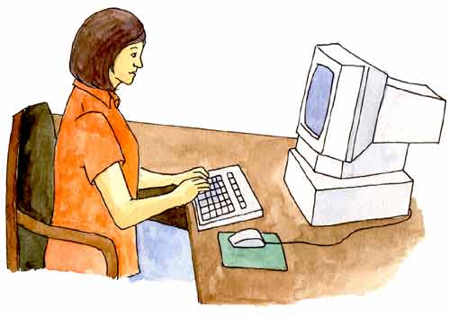

Zelo pomemben dejavnik pri ohranjanju zdrave hrbtenice je tudi pogosta telesna dejavnost (posebej blagodejni športi za hrbtenico so: joga, trebušni ples, plavanje in kolesarjenje) in primerna telesna teža. Izguba nekaj kilogramov bo blagodejno delovala na ves organizem. Poskušajte:

prakticirati aktiven odmor

pojdite peš v službo in iz nje

Pravilno izbrano ležišče nam lahko prihrani marsikatero nevšečnost. Posebej priporočljivo je ortopedsko ležišče, ki nudi hrbtenici oporo. Poleg tega izberite ortopedski vzglavnik, ki bo imel možnost optimalne prilagoditve glavi in vratu med spanjem.

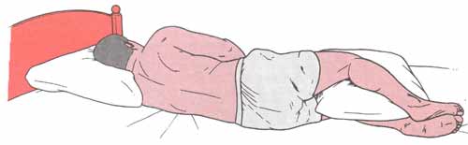

Nedavno je bilo potrjeno, da dim, poleg vseh ostalih negativnih učinkov, ki jih ima na telo, negativno vpliva tudi na hrbtenico. Natančneje, nikotin blokira transport kisika in drugih pomembnih sestavin skozi organizem in zaradi tega slabo vpliva na hrbtenico, še posebej na vretenca in sestavo hrbtenice. Raziskave so potrdile, da se težave s hrbtenico bolj pogosto in prej pojavljajo pri kadilcih, poleg tega pa se kadilci tudi dalj časa zdravijo zaradi težav s hrbtenico in redkeje popolnoma ozdravijo. Opustite kajenje!

Izogibajte se hitrim gibom. Ko vstajate iz ležečega ali sedečega položaja, počnite to postopoma in s čim manj zvijanja. Za varno vstajanje preizkusite naslednjo tehniko: ko ležite na hrbtu, se prevalite na stran, tako da ste obrnjeni proti posteljni stranici. Previdno približajte kolena k prsnemu košu in pazite, da ste z nogama ves čas v stiku s posteljo. Istočasno uporabljajte tako roke kot noge zato, da zgornji del telesa porinete s postelje, pri tem pa vaši nogi počasi zdrsita preko roba. Ko dvignete svoj gornji del telesa, se večji del telesne teže preusmeri na boke, na zadnjico in na stegna, namesto na hrbtenico. Postopek postopnega vstajanja dokončajte tako, da roki položite na stegna in raztegnete hrbtenico, ko vstajate s postelje, pri tem pa vzravnajte hrbtenico in glavo.

Obutev ima pomembno vlogo ne samo za udobnost in počutje vaših nog, ampak tudi za vašo hrbtenico. Nizki čevlji s tankim podplatom pogosto povečujejo neugodje tudi za hrbtenico. Ko kupujete čevlje, izberite takšne, ki nudijo stopalu dobro oporo in pri katerih je med zunanjim podplatom in med notranjo oblogo dovolj gume ali drugega mehkega materiala, ki absorbira tresljaje in sunke med hojo. Če ne morete najti čevljev, ki ustrezajo tem zahtevam, poiščite vsaj gumijaste ali silikonske vložke. Tudi vaša hrbtenica bo občutila blagodejno spremembo.

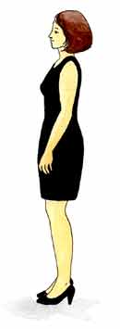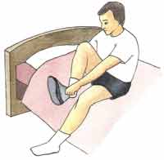

Kopičenje odvečnih snovi lahko povzroča bolečine. Masaža pomaga sprostiti prenapete mišice, odpreti krvne žile in odplakniti odvečne snovi, tako da mišice lahko delujejo normalno in z manjšimi bolečinami.

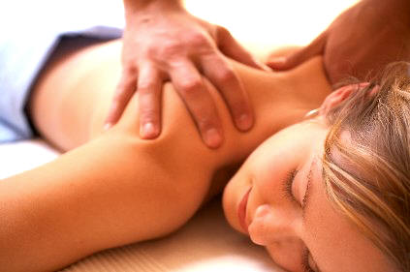

V najslabšem primeru lahko poiščete tudi zdravniško pomoč. Pomembno je, da pravilno presodite, kdaj je poškodba hrbtenice le prehuda, da bi si lahko učinkovito pomagali sami in morate poiskati zdravniško pomoč. Če po dveh ali treh dneh počitka v postelji vaše hude bolečine v hrbtenici ne popustijo, se morate obrniti na zdravnika. Kadar je resno poškodovan večji del tkiv v hrbtenici, se mišice lahko prenapnejo ali zakrčijo in se stisnejo okoli žil. Mišični krči lahko povzročajo bolečine, ki so včasih tako hude, da zaradi njih skorajda ne moremo ne sedeti ne stati.

Zdravniško pomoč poiščite zlasti v naslednjih primerih:

če vas mučijo hujše bolečine več kot tri dni zapored

če izgubljate nadzor nad mehurjem in črevesom

če občutite bolečine, odrevenelost ali zbadanje v rokah, nogah ali v prsih

če kljub zdravilom bolečine ne popustijo

Tudi duševni ali čustveni stres je lahko nevaren za hrbtenico. Kratkoročno nam čustvene stresne situacije povzročajo bolečine v hrbtenici, dolgoročno pa lahko povzročijo v hrbtenici resne poškodbe in tudi druge, resne probleme. Veliko ljudi čustveni stres prestreza s svojimi mišicami, posebno z mišicami vratu in ramen in ta stres morda poznate kot glavobol z napetostjo, ki se začenja v zatilju, od tam pa se seli navzgor in navzdol. Kadar vaš vrat in vaša hrbtenica ne dobivata dovolj krvi, vam to sporočata z bolečino.

Morda se lahko nekaterim neprijetnim situacijam in ljudem izognete in to je vsekakor najboljše zdravilo. Lahko pa poskusite tudi s sproščanjem: poslušanjem prijetne glasbe, globokim dihanjem ali meditacijo.

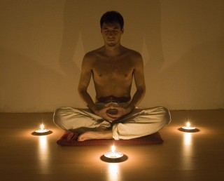

Večina ljudi ne vidi prave povezave med svojo prehrano in med gibčnostjo in zdravjem svoje hrbtenice. Če dalj časa ne jeste, odpovejo tudi vaše hrbtenične mišice in postanejo bolj dovzetne za poškodbe, ki jih še pospešuje utrujenost.

Vaše mišice morajo seveda neprestano obnavljati svojo moč, vendar ne s kakršnokoli prehrano. Pomembno je, kakšna je vaša prehrana in v naglici današnjih dni si je včasih kar težko privoščiti pravilno prehrano.

Krepka prehrana vsebuje veliko količino kompleksnih ogljikovih hidratov in nizko količino enostavnih sladkorjev ter maščob in vsebuje tudi zadostno količino proteina. Pomembni so seveda tudi vitamini in minerali, ki imajo bistveno vlogo pri usposabljanju vašega telesa, da iz zaužite hrane črpa potrebno energijo in ohranja njegovo zdravje.

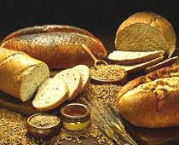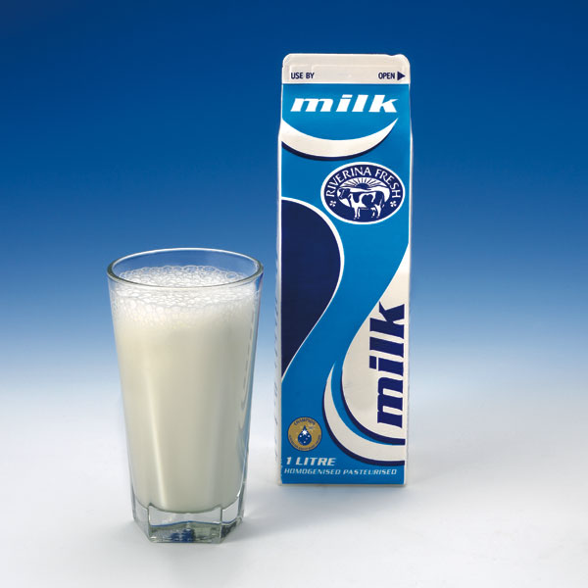

Viri in literatura:

Brian Inglis in Ruth West: Alternativna medicina, MK, 1988

Velika otroška enciklopedija, DZS, 2000

http://www.hrbtenica.com

http://www.zdravo-spanje.com/Hrbtenica_vam_bo_hvalezna/index.php

http://freeweb.siol.net/memo/skelet_in_okostje.htm

http://www.topshop.si/index.asp?tn=articles_sub&c=2427&cid=115551

http://www.viva.si/clanek.asp?arhiv=1&id=1657

http://www.kosmodisk.si/clanki.asp?cid=6352

http://sl.wikipedia.org/wiki/Okostje

http://sl.wikipedia.org/wiki/Hrbtenica

